

Consultar Ordem de Serviço
Veja, abaixo, uma figura com um exemplo da tela com o resultado da consulta aos dados de uma ordem de serviço. Esta opção sempre é acionada a partir de outras telas do sistema e recebe o Registro Atendimento como parâmetro.
Para a CAGEPA, caso o tipo de solicitação e a especificação selecionadas tenham um tipo de serviço de geração automática com o parâmetro de Manutenção de Rede atualizado como SIM na Inserir Tipo de Serviço, a tela de consulta é exibida (AQUI) com os campos para consulta Tipo de Material de Rede, Diâmetro de Rede e Profundidade de Rede após a ordem de serviço ter sido encerrada, e caso tenham sido cadastrados AQUI.

Observação
Informamos que os dados exibidos na tela a seguir são fictícios, e não retratam informações de clientes.
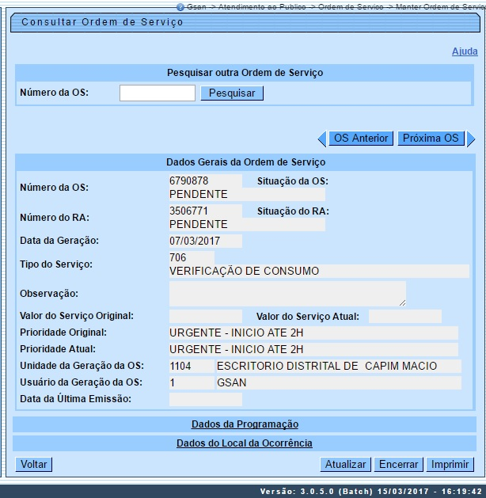
Para expandir as informações referentes aos dados da programação e de local de ocorrência, clique nos links correspondentes:
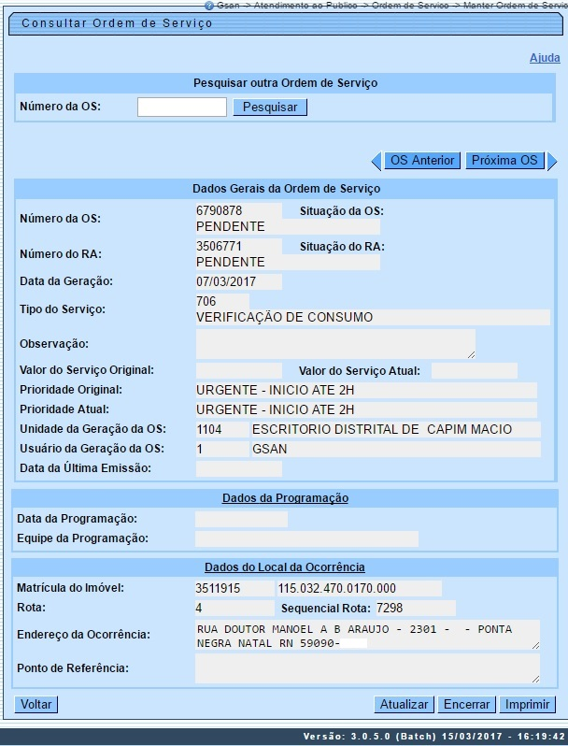

Consultar Ordem de Serviço CAGEPA
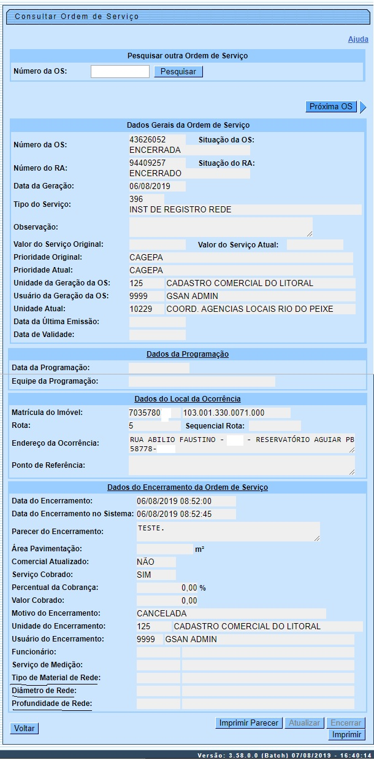

Parecer Encerramento da Ordem de Serviço
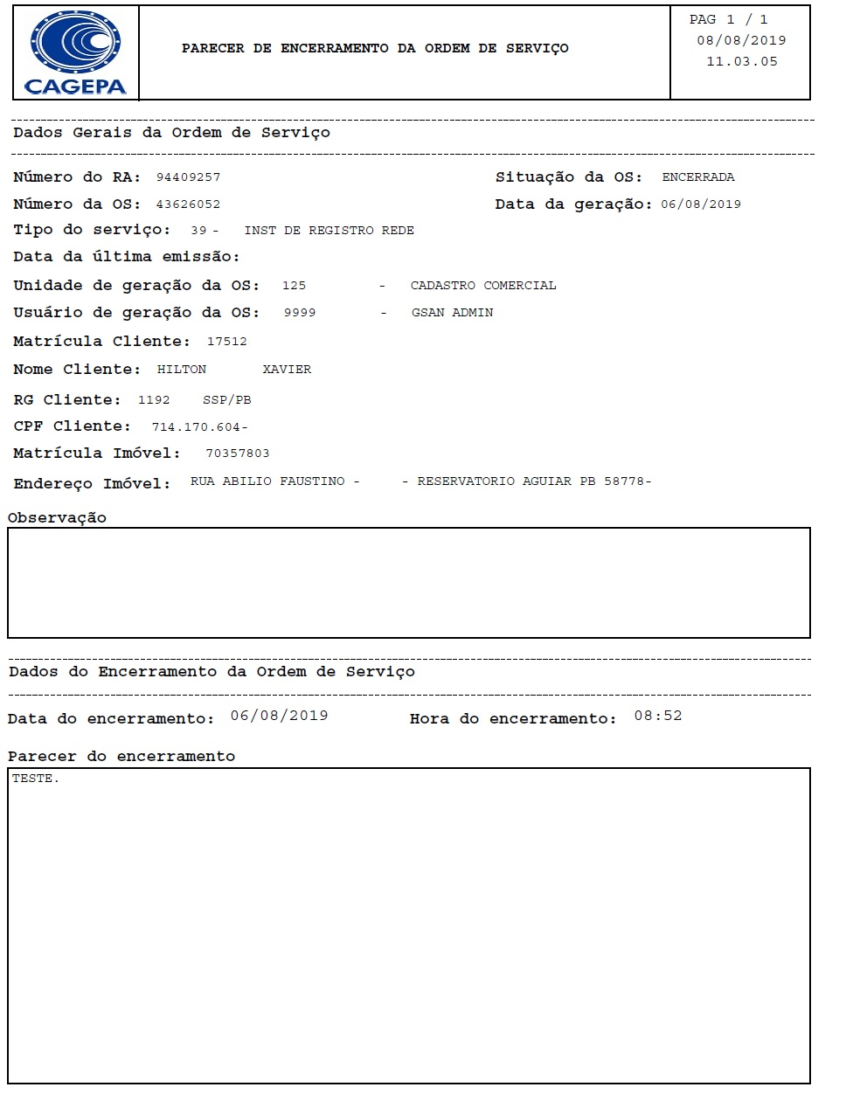

Funcionalidade dos Botões
Botão | Descrição da Funcionalidade
 | Ao clicar neste botão, o sistema executa o comando de pesquisa com base nos parâmetros informados.
 | Ao clicar neste botão, o sistema consulta a próxima ordem de serviço.
 | Ao clicar neste botão, o sistema volta à tela anterior.
 | Ao clicar neste botão, o sistema atualiza os dados.
 | Ao clicar neste botão, o sistema encerra a ordem de serviço.
 | Ao clicar neste botão, o sistema imprime os dados da ordem de serviço.
 | Ao clicar neste botão, o sistema imprime os dados do parecer de encerramento da ordem de serviço AQUI.

Referências
Consultar Ordem de Serviço

Termos Principais
Ordem de Serviço
Clique aqui para retornar ao Menu Principal do GSAN

